触摸屏局域网VNC
一．使用情况
实现手机、平板监控操作触摸屏
二．使用条件
①带网口触摸屏，可联网
②路由器
③手机或者平板安装APP: RVNC Viewer
三．设置方法
1．路由器上电，手机或者平板连接路由器的WIFI，触摸屏用网线连接路由器，使得手机和触摸屏在同一个局域网。
如下图，手机连接WIFI，查看WIFI的网段为192.168.1.
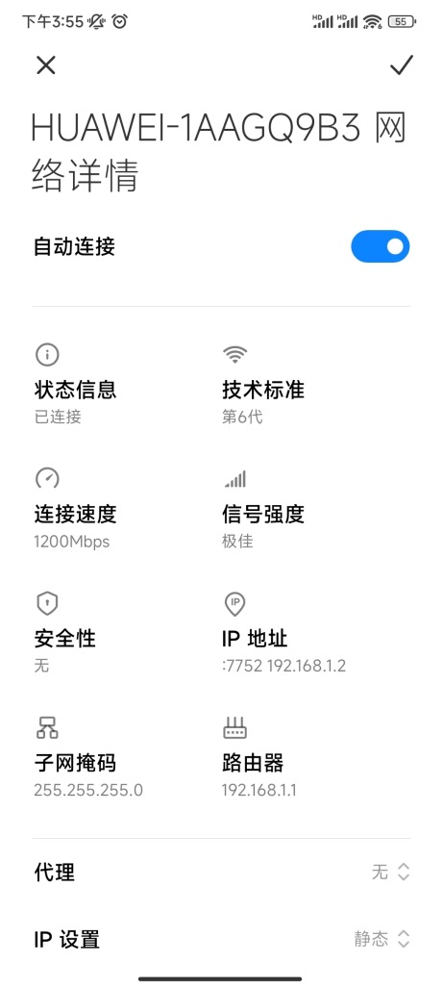
触摸屏IP地址前三段也设置192.168.1.如下图：
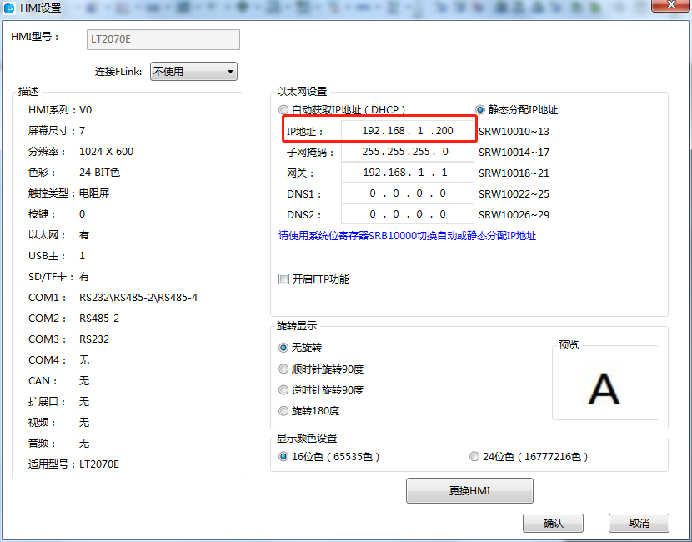
2．软件启用VNC功能
打开公共窗口，在“动作与功能”添加，设置窗口初始化时，将SRB10020设为ON。SRB10020是控制VNC的开和关。
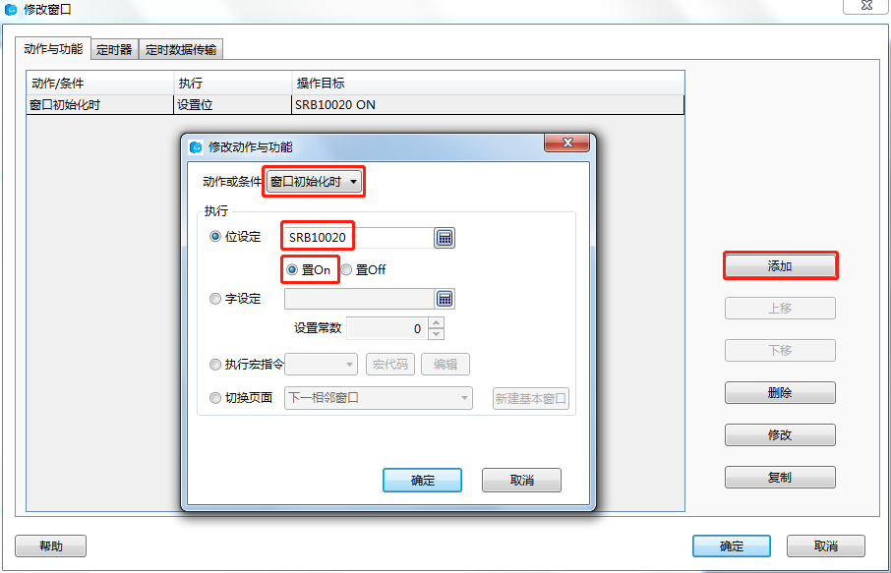
3．下载HMI工程
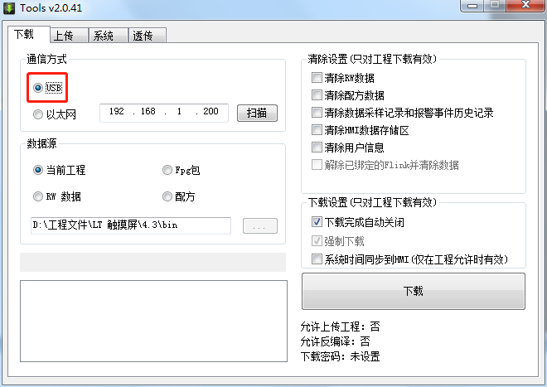
4．手机端操作
①打开RVNC Viewer APP
②点击加号，输入触摸屏IP地址，点击CREATE.
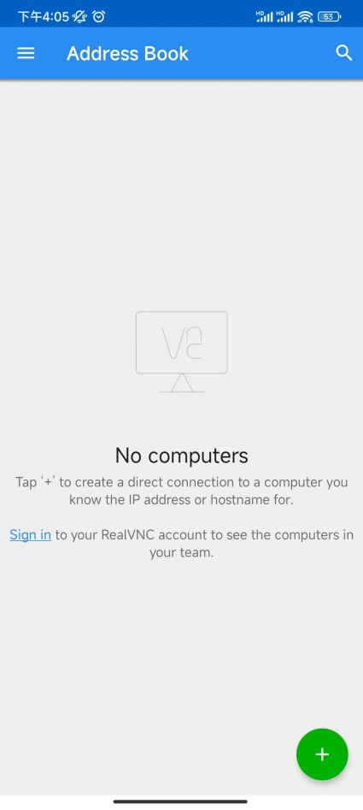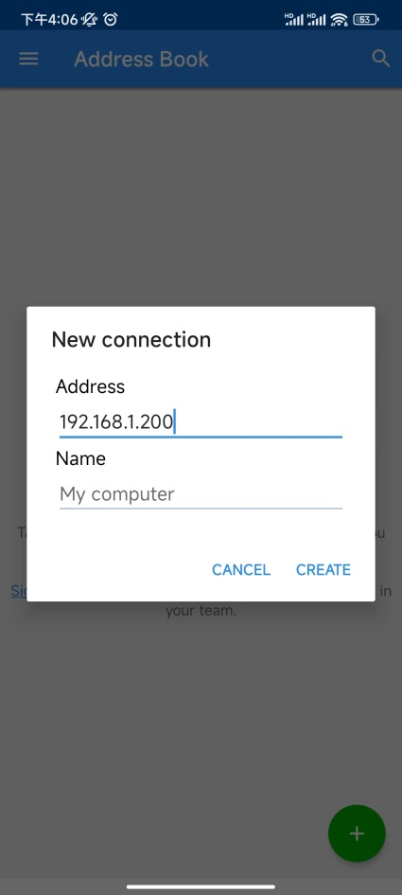
③点击CONNET
④点击OK
⑤点击CONTINUE
⑥手机就监控到触摸屏画面了，也可以点击操作触摸屏，如下图：


